Конспект НОД по познавательному развитию
«Приключение мышонка»

ДОУ: ГБДОУ детский сад №32 Петроградского района СПБ
Группа: старшая
Время: 25-30 минут
Воспитатель: Козырева Анастасия Сергеевна
Тема: «Приключение мышонка».
Цель: Закрепить знания детей о ранее пройденных материалах по геометрическим фигурам, порядковом счете до от 1 до 9, цвете, размере.
Задачи:
- Образовательные
Актуализировать раннее полученные знания детей;
- Развивающие
- Развивать внимание, память, мышление, воображение;
-Формировать умение в работе со SMART доской;
- Воспитывающие
- Воспитывать интерес к занятию, аккуратное отношение к предметам и дисциплине в группе.
Материал/оборудование: ПО SMART Notebook, интерактивное оборудование SMART.

Ход НОД:
Этапы занятия | Деятельность воспитателя | Деятельность детей | ОМУ
Организационный этап  Вводная часть  Основной этап  Заключительный этап | Ребята, сегодня я хочу рассказать вам одну историю. Занимайте скорее места.  Эту историю мне однажды рассказал мышонок Элвин. А я решила поделиться ею с вами.  Слайд 4 Начало истории  Первый цветок  Однажды мышонка по имени Элвин решили позвать на редкое цветение, которое происходило один раз в году во время заката. А позвал его друг Микки. Но чтобы дойти до заветного места Элвину, нужно преодолеть большое расстояние и ему неизвестно, какие загадки и трудности стоят у него на пути.  И отправился Элвин в путь. По дороге он встретил грустного ёжика, который плакал.  Слайд 4 Продолжение истории  Второй цветок  Он спросил его: «Ёжик, что случилось? Почему ты плачешь?»  Ёжик ему отвечает: «Хнык… Меня попросили помочь и выполнить поручения, но у меня не получается»  Элвин: «Я тебе помогу!»  Давайте и мы поможем!  Слайд 5 Прямоугольник  (соотношение цвета)  Посмотрите и назовите, какие фигуры у нас не раскрашены в вагонах?  Посчитайте, сколько всего прямоугольников надо закрыть и каким цветом?  С одним заданием справились - идём дальше.  Слайд 6 Вагоны  Расставь по порядку  В следующем поручении Ёжик просит поставить вагоны по порядку.  Слайд 7 Где кто сидит?  Соотношение количества с цифрой  Помогите пассажирам найти их вагон по билетам.  Слайд 8 Продолжение истории  Вот мы и помогли Ёжику.  Сказал Ёжик Элвину за проделанную работу: «Спасибо!»  Так наш мышонок приобрел себе друга. Они попрощались, и Элвин пошел дальше.  И мы вместе с ним.  Слайд 9 Продолжение истории  Третий цветок. Встреча с Тетушкой Совой  И пришел он к Тетушке Сове. В ее цветочный сад.  Элвин: «Здравствуй, Тетушка Сова, чем занимаешься?»  Тетушка Сова: «Здравствуй, мышонок! Да вот завелась у меня в цветах очень вредная и плохая гусеница. Все мои цветы испортила!  Помоги мне найти ее, да цветочки вылечить. Все лепестки залепить, а то у меня зрение уже не то.»  Элвин, недолго думая, решил помочь Тетушке Сове.  Давайте и мы поможем ему!  Слайд 10. Поиск гусеницы  Круг  Посмотри внимательно и скажи, где спряталась гусеница, которая портит цветы?  Слайд 11. Лечим цветы  Круг  Теперь нам нужно вылечить цветы и залепить отверстия фигурами, подходящими по цвету и размеру. Но сначала давай их посчитаем. На какую геометрическую фигуру похожи дырки?  Молодцы!  Слайд 12 Подарок Тетушки Совы  Пазл  Тетушка Сова: «Спасибо тебе, мышонок! За то, что ты мне помог, я хочу подарить тебе цветок.»  Слайд 13. Встреча с Лифи  Четвертый цветок  Элвин очень спешил к своему другу на цветочную поляну. Помогая своим новым друзьям, он немного задержался, а идти ему предстояло еще много. Тут он вдруг вспомнил про знакомого, живущего у речушки с небольшой лодкой. Он решил его попросить о помощи и скорее побежал к нему.  Он прибежал к олененку Лифи и рассказал историю, как он спешит к своему другу на поляну. Лифи выслушал друга и согласился ему помочь. Но была одна небольшая проблема….  Его лодка нуждалась в ремонте. Если Элвин ему поможет ее починить, он готов его подвести не только до поляны с цветами, но и обратно домой. Элвин был очень рад такому предложению.  И они вместе пошли смотреть на план работы.  Слайд 14. Строим корабль  Треугольник  Нам нужно собрать корабль по запчастям в точности как на образце.  Посмотри внимательно и скажи, из каких геометрических фигур у нас будет корабль?  Верно!  Слайд 15 Физкультминутка «Поплыли»  Гимнастика для глаз  Вот починили друзья лодку! Стала она лучше прежнего.  Можно и в путь отправляться, а то до заката осталось совсем немного времени.  Элвин и Лифи сели в лодку и поплыли.  Давайте и мы вместе с ними поплывем.  Слайд 16 Продолжение истории  Встреча Лягушки  Пока друзья плыли, им встретилась лягушка. Она решила запутать ребят и показала им самый длинный и запутанный путь.  Слайд 17. Лабиринт Лягушки  Какая вредная Лягушка! Посмотрите, какую запутанную дорогу она им показала! Ребята могут опоздать к Микки, если мы им не поможем. Надо выручить их. И найти самый короткий и верный путь.  Слайд 18. Продолжение истории  Пятый цветок. Встреча с Микки  Доплыв, они увидели на другой стороне берега реки Микки.  Они не опоздали и смогут насладится сказочным цветением ночных цветов,  которые распускаются только на закате один раз в год.  Слайд 19. Конец истории  Поляна с цветами  Посмотрите, как здесь красиво!  На память они решили сделать фотографию.  Слайд 20 Рефлексия  Кто за кем?  Вспомни и назови, кого по порядку встречал Элвин?  Чем он им помогал или выручал?  Слайд 21 Рефлексия  Эмоциональная оценка  Спасибо вам большое за помощь!!  Без вас я бы не смог добраться сюда вовремя!  Скажите, Вам понравилось наше путешествие? | Дети рассаживаются на места.  Да!  Прямоугольники.  4!  По одному выходят и расставляют правильно. От 1 до 6  Называют животных, и их билет. Потом по очереди переносят к вагонам с правильным количеством точек.  Внимательно смотрят и слушают.  Между жёлтым и фиолетовым цветком.  На жёлтом 9, на фиолетовом 6.  Круг!  Дети внимательно слушают.  Треугольников и прямоугольника.  Выполняют команды указания воспитателя.  Внимательно смотрят и слушают.  Рассматривают изображение.  Ответы детей.  Рассказывают, что больше понравилось и где были сложности, трудности или было, наоборот, легко. | Садятся полукругом перед экраном.  Внимательно слушают и смотрят.  Слайд 4. Первый цветочек. Вытягивается первый цветок с историей. Элвин может передвигаться в разном направлении.  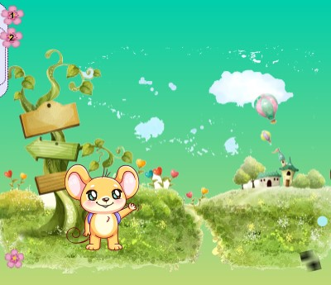  Слайд 4. Второй цветочек. Исчезает мышонок веселый, появляется Ёжик и Элвин удивленный из нижнего правого угла. (потянуть за круг)  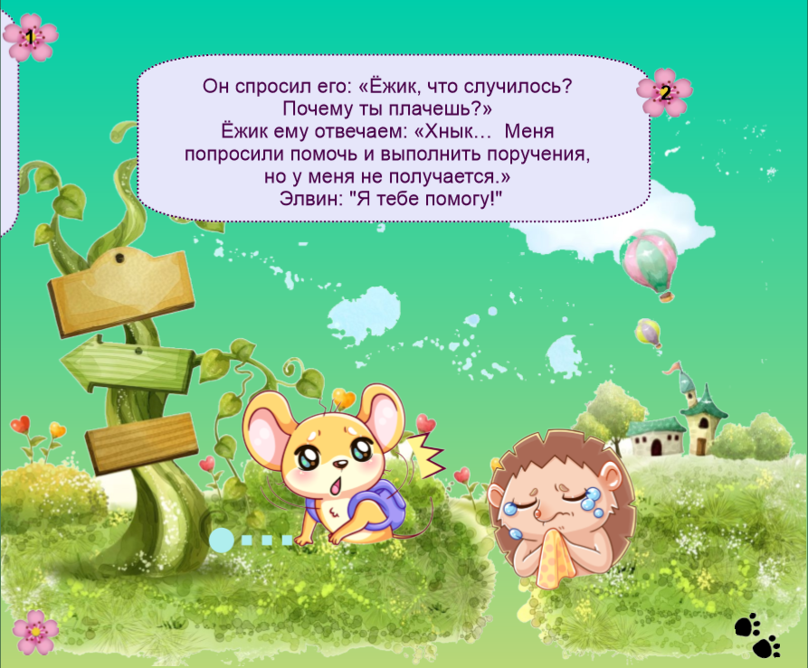  Слайд 5. Прямоугольник. Нужно перетащить нужный цвет к соответствующему вагону. По очереди выходят, выбирают цвет (называя его) и соотносят.  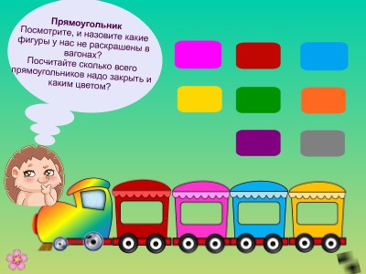  Слайд 6. Расставь по порядку. Нужно поставить вагоны по порядку, посчитать от начала до конца и наоборот. Текст можно убрать при нажатии на него.  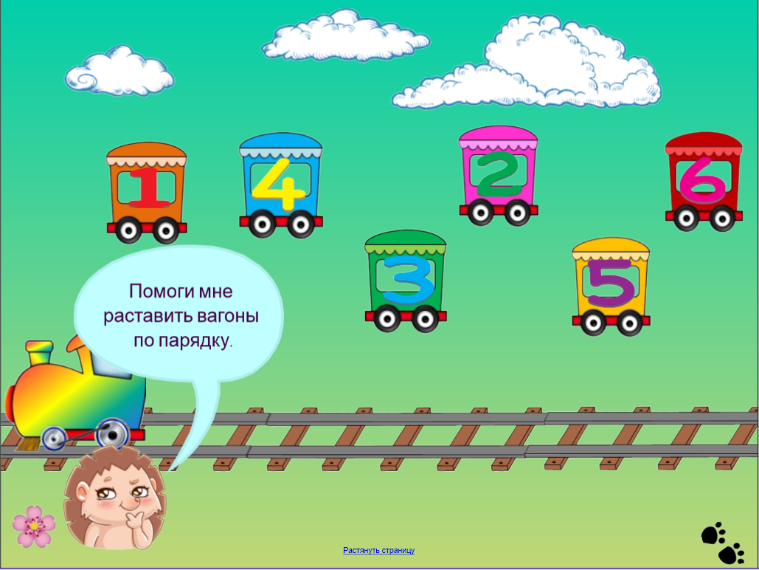  Слайд 7. Соотношение количества с числом.  Нужно перенести животных к своим вагонам в соответствии с цифрой, указанной на билете. При правильном ответе они исчезают, при неверном - становятся обратно.  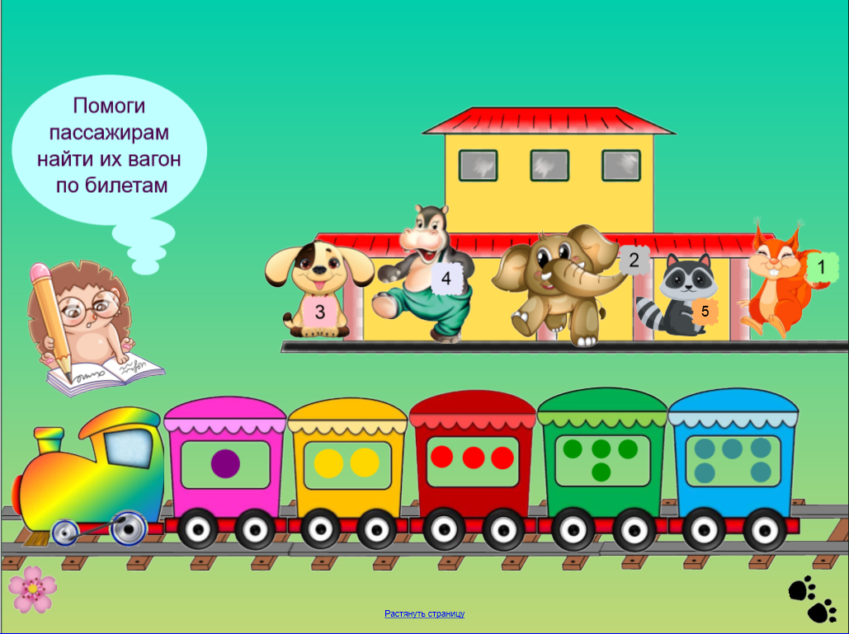  Слайд 8. Продолжение истории.  Изображение Элвина и Ёжика с текстом появляется автоматически.  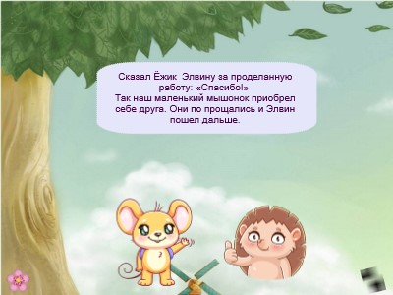  Слайд 9 Встреча с Тетушкой Совой. Третий цветок вытягивается с левой стороны страницы.  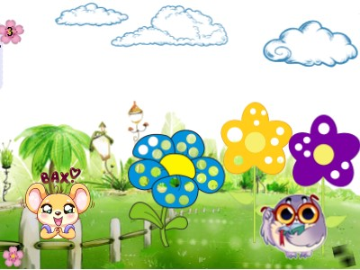  Слайд 10. Поиск гусеницы. С помощью лупы, нужно водить по цветкам и всей картинке, чтобы увидеть гусеницу. Она спрятана между жёлтым и фиолетовым цветком.  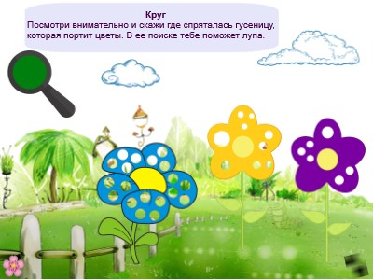  Слайд 11. Лечим цветы. С помощью бесконечных фигур дети подбирают по размеру и цвету подходящий круг и закрывают им дырку у цветков.  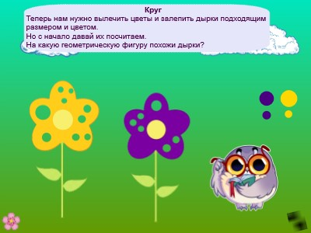  Слайд 12 Подарок Тетушки Совы. Текст исчезает при нажатии на него. Пазл дети собирают, перетягивая элементы на подсказку.  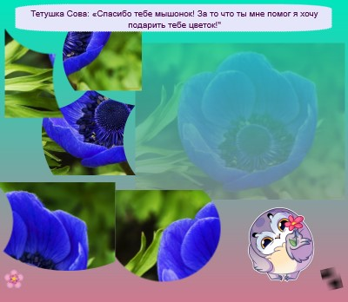  Слайд 13. Встреча с Лифи. Четвертый цветок вытягивается сверху вниз.  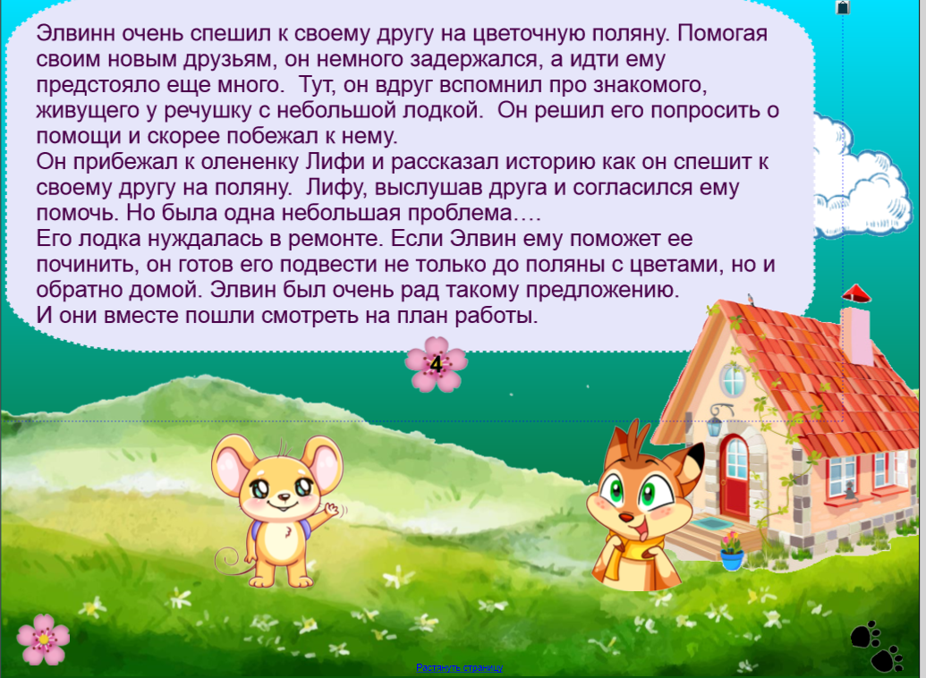  Слайд 14. Строим корабль. Используя клонированные фигуры, дети строят корабль, но, чтобы его построить, требуется перевернуть треугольники правильно. Они это пытаются сделать самостоятельно.  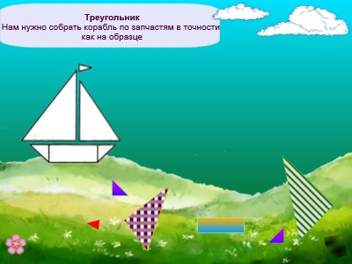  Слайд 15. Поплыли. Данное упражнение можно выполнять двумя способами. 1- гимнастика для глаз, дети следят за движением корабля, который плывёт из стороны в сторону, также можно проделать любые другие движение по реке (вверх, вниз, по кругу и т.д.).  2-подвижная физкультминутка. Ребята повторяют движение за кораблем, покачиваясь из стороны в сторону, бегают по кругу и т.д.  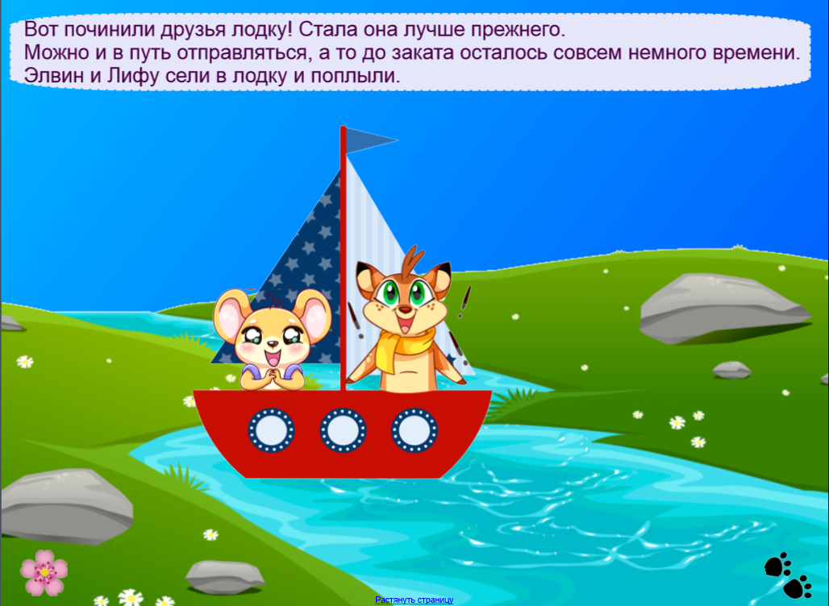  Слайд 16 Встреча лягушки. Корабль можно передвигать из стороны в сторону. Также при нажатии на лягушку, она будет квакать.  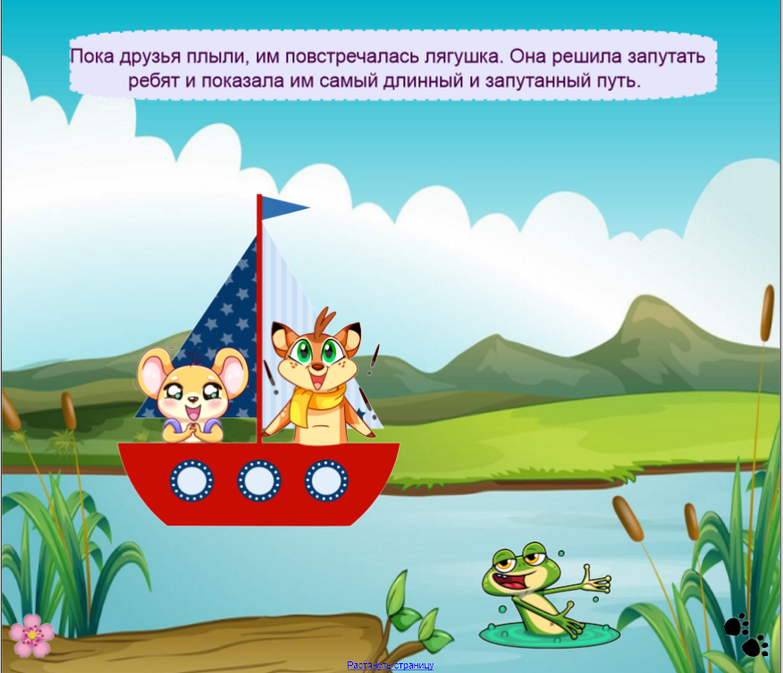  Слайд 17. Лабиринт Лягушки. С помощью маркера или художественного пера дети проходят лабиринт: если ребенок ошибается, на его место идет другой.  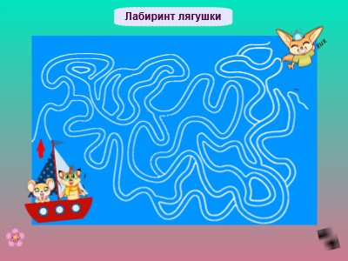  Слайд 18. Встреча с Микки. Пятый цветок выдвигается сверху вниз. Корабль можно передвигать в любом направлении.  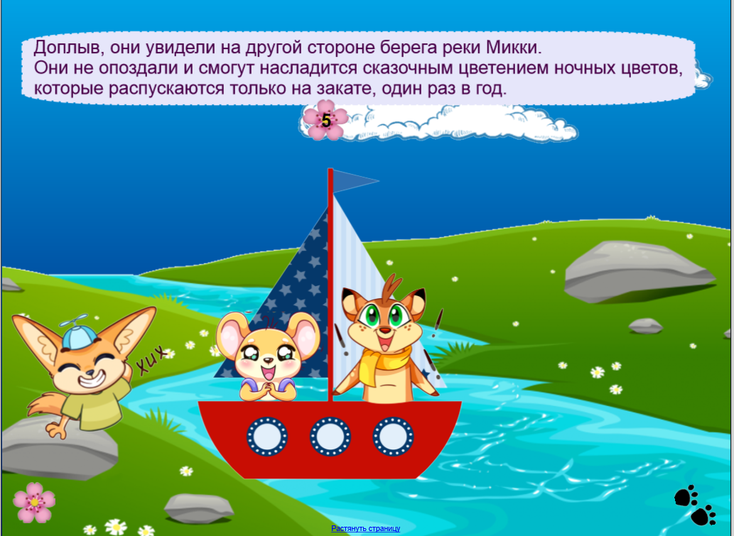  Слайд 19. Поляна с цветами. Надпись исчезает при нажатии.  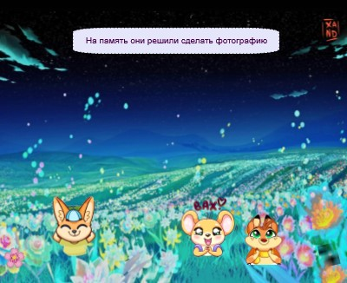  Слайд 20. Кто за кем? Дети должны отгадать тени героев, которых встретил мышонок по порядку, рассказать о них и нажимать тени, чтобы они проявились.  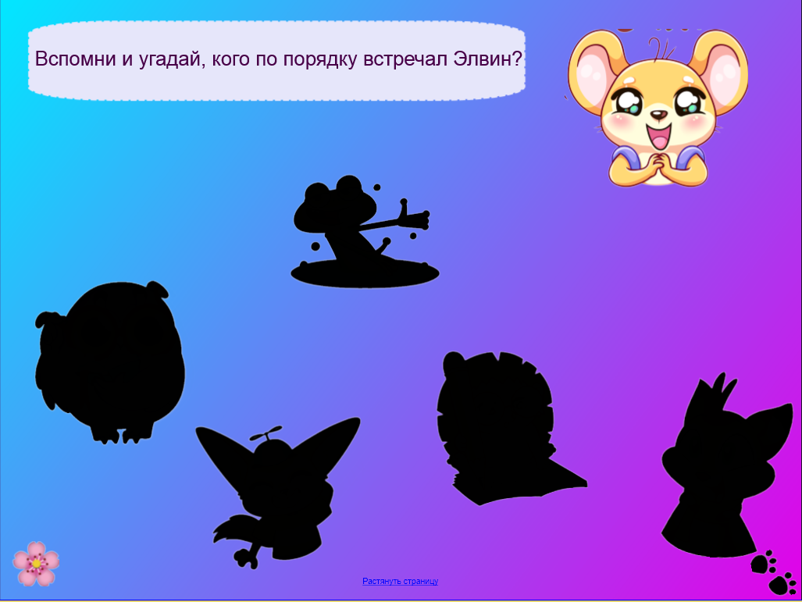  Слайд 21 Эмоциональная оценка. С помощью бесконечного клонирования цветка дети выбирают эмоцию - настроение с которым они находятся.  